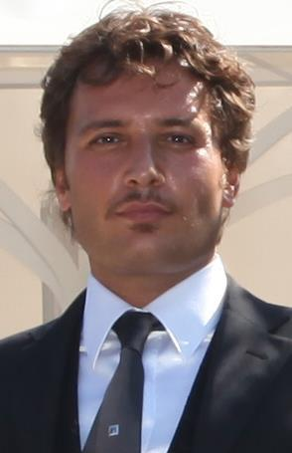***CURRICULUM VITAE***

***Dott. Marco Cirillo***

Dati Personali:

MARCO CIRILLO nato a ROMA il 30/11/1978

Domicilio : via A. Diaz n.106, cap 80055 Portici (NA).

Cell. 3661411852 / 081470998

E-mail : [cirillomarco7844@libero.it](mailto:cirillomarco7844@libero.it)

TITOLI di STUDIO

* Diploma di Laurea in “Farmacia” conseguito il 22/07/2005 presso l’ Università degli Studi di Salerno.
* Abilitazione all’esercizio della professione di “Farmacista” conseguita nella II sessione dell’anno 2005, presso l’Università degli Studi di Salerno.
* Iscrizione all’Albo Professionale dell’Ordine dei Farmacisti della Provincia di Napoli con n. 7256 dal 26/01/2006 a tutt’oggi.
* Corso Annuale di Aggiornamento e Perfezionamento Professionale in Scienze dell’Alimentazione” conseguito il 28 Dicembre 2006 presso l’Università degli Studi di Salerno Dipartimento di Scienze Farmaceutiche.
* Diploma di Specializzazione in “Farmacia Ospedaliera” conseguito il 22/07/2009 presso l’Università degli Studi di Salerno.
* E.C.D.L. EUROPEAN COMPUTER DRIVING LICENCE

SKILLS CARD rilasciato da:

A.I.C.A. (Associazione Italiana per l’informatica ed il Calcolo Automatico)

**Attività Lavorative**

- Dal 01/02/2006 al 25/06/2008 ha lavorato in qualità di Farmacista presso la Farmacia Diaz di Portici (Na).

- A.A. 2006/2007 Certificato di Borsa di studio presso l’Università degli Studi di Salerno di durata triennale, per la frequenza della Scuola di Specializzazione in.“Farmacia Ospedaliera” Durata: dal a.a. 2007 al a.a. 2009.

- Dal 14/09/2009 al 14/09/2010 ha svolto attività di volontariato in qualità di farmacista ospedaliero presso il presidio ospedaliero di Boscotrecase (NA).

- Dal 12/09/2011 al 12/02/2012 ha effettuato una sostituzione a tempo pieno 40 ore settimanali presso la Farmacia LATTANZI (Roma).

Portici (NA) 28/10/2014

FIRMA